Лабораторная работа №8

Нейросетевые методы анализа данных
Цель занятия. Получить представление о нейросетевых методах решения задач анализа данных на примере задач классификации и прогнозирования. Освоить средства Python и высокоуровневые библиотеки для решения задач анализа данных.
В работе рассматриваются нейросетевые модели:
- бинарной классификации
- многоклассовой классификации
- прогнозирования

- Модель полносвязной нейроннойсети для задачи бинарной классификации
В данной работе рассматривается модель, которая будет классифицировать обзор фильма как позитивный или негативный на основе текста обзора. Это пример бинарной классификации (по двум классам), важной, и широко применяющейся задачи машинного обучения.
Воспользуемся набором данных IMDB, который содержит тексты 50000 обзоров фильмов из Internet Movie Database. Они разделены на 25000 обзоров для обучения, и 25000 для проверки модели. Обучающие и проверочные наборы данных сбалансированы, т.е. содержат одинаковое количество позитивных и негативных обзоров.
Для создания и обучения модели используется высокоуровневый API tf.keras, содержащийся в библиотеке моделей в TensorFlow.
Предполагается, что установлена библиотека Tensorflow версии 2.0 или выше (она включает библиотеку keras в качестве составной части). Установка библиотек описана в приложениях к лабораторной работе 2.

1.1 Подключение необходимых библиотек

Загрузим необходимые библиотеки и проверим версию TensorFlow (в вашем случае версия может быть другой).
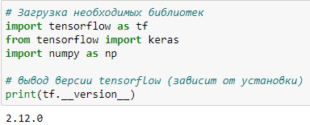

1.2 Загрузка набора данных IMDB

Набор данных IMDB поставляется в составе TensorFlow и может быть загружен при помощи метода load_data. Он уже подготовлен таким образом, что обзоры (последовательности слов) конвертированы в последовательность целых чисел, где каждое число представляет конкретное слово в массиве. Кодировка слов выполняется в соответствии со словарем на 10000 наиболее употребимых слов.
Для загрузки набора данных используется следующий код:
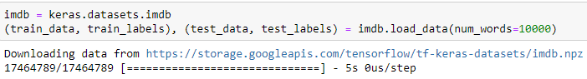
Аргумент num_words=10000 оставляет только 10000 наиболее часто встречающих слов из обучающего набора. Все редкие слова из набора исключаются. Это позволяет ограничить объем данных, размером достаточным для учебных целей.
1.3 Изучение данных
Рассмотрим загруженные данные.
Каждая метка label является целым числом 0 или 1:
0 - негативный обзор, 1 - позитивный.
Оценим объем обучающего набора данных

Данные каждого обзора - это массив целых чисел, которые представляют слова из словаря. Вот пример того, как представлен первый обзор:
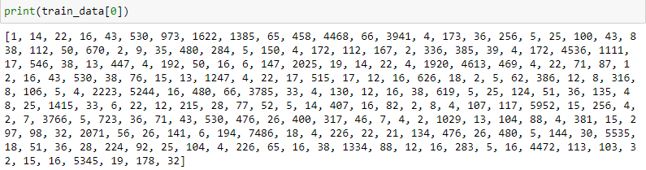
Разные обзоры фильмов содержат разное количество слов. Следующий код ниже показывает количество слов в первом и втором образце (обзоре ) набора данных.
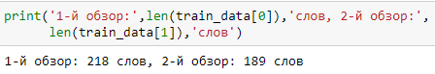
Поскольку нейросеть может принимать только данные одинаковой длины, то необходимо скорректировать данные (методы корректировки описаны в следующем подразделе).
Можно для наглядности конвертировать целые числа представления обзора обратно в текст. Для этого используем следующую вспомогательную функцию decode_review, которая обращается к словарю для обратной замены индекса слова на само слово:
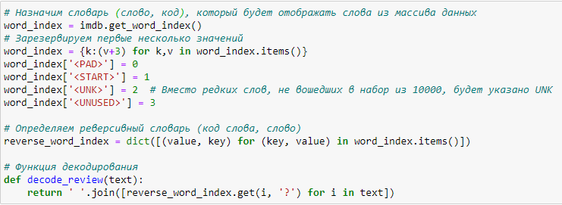
Теперь можно использовать функцию decode_review для отображения оригинального текста первого обзора фильма:


1.4 Подготовка данных
Обзоры фильмов из массива целых чисел должны быть конвертированы в тензоры одинакового размера перед загрузкой в модель нейронной сети. Эта конвертация может быть сделана двумя способами:
- Конвертировать массивы в векторы 0 и 1 в формате one-hot encoding. Например, последовательность [3, 5] станет 10000-мерным вектором (определяется количеством возможных слов в словаре), полностью состоящим из нулей кроме позиций 3 и 5, которые будут заполнены единицами. Такой подход очень требователен к объему памяти, так как размер входной матрицы будет 10000 х (кол-во обзоров).
- Сделать все примеры (обзоры) одинаковыми по длине. Для такого подхода можно использовать Embedding ("Встроенный") слой, который может использовать эти параметры в качестве первого слоя нейронной сети.
Будем использовать второй способ. Для приведения всех обзоров фильмов к одинаковой длине используется функция pad_sequences из библиотеки keras.preprocessing.sequence, которая дополняет последовательности до нужного размера заданным числом (будем дополнять нулями). Выберем длину каждого обзора равной 256:
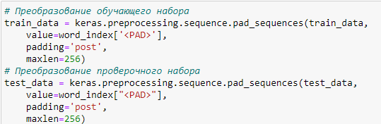
Здесь
value - значение, которым дополняется каждый обзор (вектор train_data[i]) до одинаковой длины. В примере word_index["<PAD>"] = 0
padding - место дополнения (pre - в начале, post - в конце последовательности)
maxlen - длина последовательности
Убедимся, что обзоры с индексами 0 и 1 после преобразования будут иметь одинаковую длину 256 элементов:
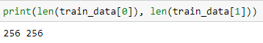
Массив слов каждого обзора после преобразования будет дополнен нулями до фиксированного размера 256. В этом можно убедиться при выводе первого обзора:
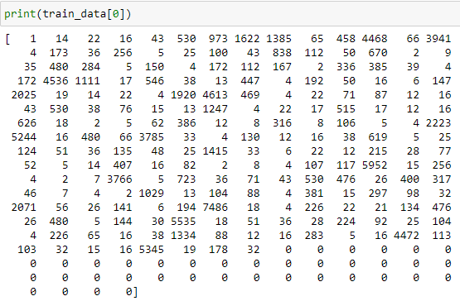

1.5 Создание модели
Модель нейтронной сети включает стек слоев. При создании модели необходимо определить:
- Сколько слоев будет использовано в модели
- Сколько скрытых нейронов будет использовано в каждом слое
В рассматриваемом примере, входные данные состоят из массива слов (целых чисел). Получаемые предсказания представлены в виде меток 0 или 1. Сконструируем следующую модель и покажем ее структуру:
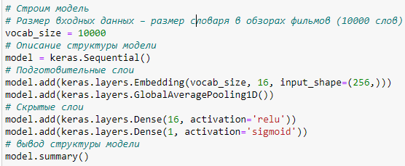
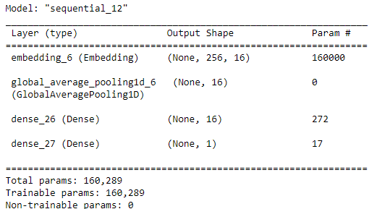

В модель включены следующие слои:
- Первый слой Embedding преобразует положительные целые числа (индексы) в плотные векторы фиксированного размера. Слой принимает преобразованный массив обзоров и ищет соответствующий вектор для каждой пары слово/число. Модель обучается на этих векторах. Векторы увеличивают размерность получаемого массива на 1.
При добавлении слоя необходимо указать 3 аргумента:
- input_dim: это размер словаря текстовых данных (в нашем случае это vocab_size = 10000).
- output_dim: это размер векторного пространства, в которое будут преобразованы слова входных векторов. Он определяет размер выходного вектора этого слоя для каждого слова (в нашем случае выбрано 16). Можно проверить различные значения для конкретной задачи.
- input_length: Это длина входных последовательностей (число элементов, число образцов). В нашем случае число элементов 256, но как правило используется None и модель будет определять размер последовательности автоматически. Как правило, не указывают и число образцов, которое также определяется автоматически. Это делает модель универсальной под любой размер входных данных.
- Следующий слой GlobalAveragePooling1D возвращает получаемый вектор заданной длины для каждого примера, усредняя размер ряда. Это позволит модели легко принимать данные разной длины
- Следующий полносвязный слой Dense с 16 скрытыми нейронами принимает на вход вектор предыдущего слоя
- Последний слой также является полносвязным, но всего с одним выходящим узлом. При помощи функции активации sigmoid (Сигмоида) на выходе будем получать число с плавающей запятой между 0 и 1, которое будет показывать вероятность отнесения отзыва к одному из классов
Вышеописанная модель имеет 2 промежуточных или скрытых слоя Dense, между входом и выходом данных. Количество выходов (узлов или нейронов) является размером репрезентативного пространства слоя. Другими словами, количество степеней свободы, которая разрешена сети во время обучения.
Если модель имеет больше скрытых узлов и/или больше слоев, то тогда нейросеть может обучиться более сложным представлениям. Однако в этом случае это будет дороже с точки зрения вычислительных ресурсов и может привести к переобучению, т.е. обучению распознавания нежелательных паттернов - паттернов, которые улучшают показатели на тренировочных данных, но не на проверочных.

1.6 Определение функции потерь и оптимизатора
Для модели необходимо указать функцию потерь и оптимизатор для обучения. Поскольку задача является примером бинарной классификации и модель будет показывать вероятность (выходной слой с одним выходом с сигмоидой в качестве функции активации), то мы воспользуемся функцией потерь binary_crossentropy (Перекрестная энтропия). Она измеряет "дистанцию" между распределениями вероятностей, или, как в нашем случае, между эталоном и предсказаниями
Это не единственный выбор для функции потерь: можно, например, выбрать mean_squared_error (среднеквадратическая ошибка). Но обычно binary_crossentropy лучше справляется с вероятностями. Функция потерь среднеквадратичской ошибки часто используется в задачах регрессии, как будет показано в последней работе.
В качестве оптимизатора будем использовать оптимизатор Адама. Это алгоритм адаптивной оптимизации, который был создан специально для глубокого обучения нейронных сетей. Его можно рассматривать как слияние стохастического градиентного спуска на основе импульса и RMSProp. Выполним настройку (компиляцию) модели:
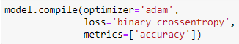

1.7 Создание проверочного набора данных
Во время обучения следует проверить точность модели на данных, которых она еще не видела. Для этого создадим проверочный набор данных, выделив 10000 примеров из обучающего набора в отдельный набор.
Настройка модели производится с использованием только данных для обучения, и только потом используется проверочный набор для оценки точности.
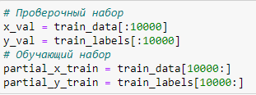

Выведем размеры проверочного и обучающего наборов

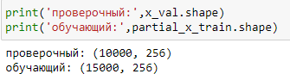

1.8 Обучение модели
Начнем обучение модели в течение 40 эпох при помощи мини-батчей (пакетов) по 512 образцов. Это означает, что выполняется 40 итераций (или проходов) по всем образцам данных в тензорах partial_x_train и partial_y_train:
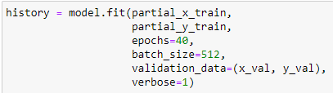
Параметр verbose=1 определяет вывод протокола хода обучения (значение 0 отменяет вывод протокола). Протокол обучения:
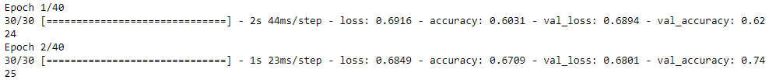
. . .
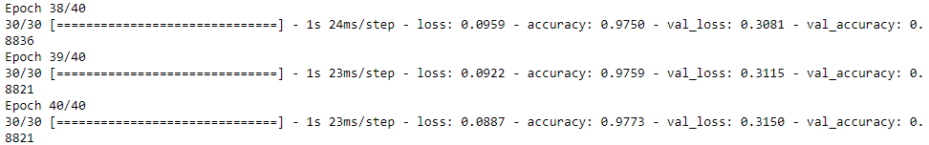
В протоколе обучения переменные loss и accuracy содержат значения соответственно потерь и точности модели на обучающем наборе, а val_loss и val_accuracy – то же самое на проверочном наборе.
Построим временной график точности и потерь
Метод model.fit() возвращает объект history, который содержит все показатели, которые были записаны в лог во время обучения. Выведем ключи объекта:
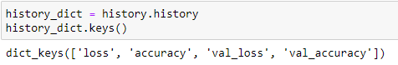
Здесь всего четыре показателя, по одному для каждой отслеживаемой метрики во время обучения и проверки. Мы можем использовать их, чтобы построить графики потерь и точности для стадий обучения и проверки для сравнения.
Подготовим данные для вывода графиков:
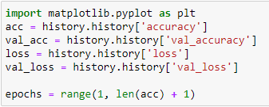
Выведем графики потерь и точности во время обучения и проверки (рис.1):
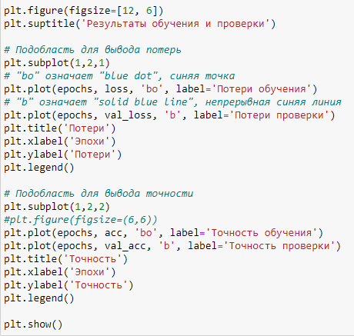
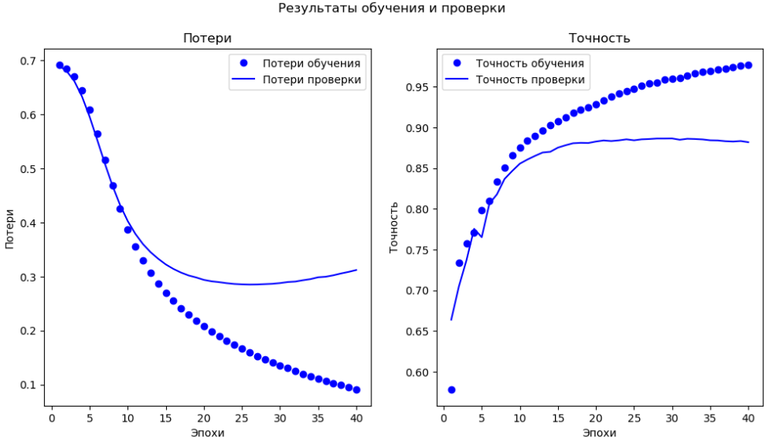
Рис.1 Графики потерь и точности модели бинарной классификации

На графиках точками отмечены потери и точность модели во время обучения, а линией - во время проверки.
Обратите внимание на то, что потери во время обучения уменьшаются, а точность – увеличивается с каждой следующей эпохой. Это вполне ожидаемо, поскольку использовался градиентный спуск. Он минимизирует показатели потерь с каждой итерацией настолько быстро, насколько это возможно.
Но если посмотреть на потери и точность во время проверки модели: после приблизительно 20 эпох они находятся на пике, а далее уменьшаются. Это явный пример переобучения после 20-й эпохи: модель показывает более лучшие показатели на данных для обучения, нежели на новых, которых она еще не видела. После этого момента модель начинает переоптимизироваться и обучается представлениям, которые свойственны только данным обучения. Таким образом, модель не учится обобщать новые, проверочные данные.
Именно здесь можно предотвратить переобучение просто прекратив тренировку сразу после 20 эпох обучения. Это можно сделать автоматически при помощи функции обратного вызова callback [4].
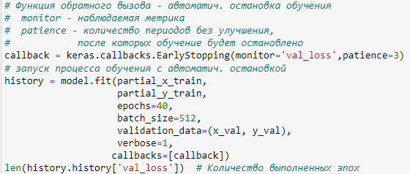

После запуска обучения на одной из итераций будет выведена строка:
Epoch NN: early stopping
Это означает, что процесс обучения был прерван после эпохи NN (здесь NN – число от 1 до 40).
В Keras есть существуют и другие стандартные классы для реализации обратных вызовов, о которых есть информация на странице документации [5].

1.9 Оценка точности модели
Теперь когда обучение прошло успешно, проверим точность модели на 10000 образцах из контрольного набора данных. Метод проверки будет возвращать 2 значения: потери loss (число, которое показывает ошибку, чем оно ниже, тем лучше), и точность accuracy (чем она выше, тем лучше).
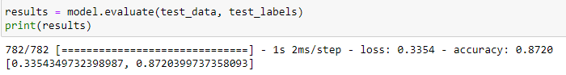
Как видно, данная модель достигла точности около 87%. Если бы мы использовали более сложные методы, то модель приблизилась бы к отметке в 95%.

1.10 Сохранение и восстановление модели
Сохраним модель целиком в единый файл, который будет содержать все веса обученной модели, конфигурацию модели и оптимизатор конфигурации. Это позволит впоследствии восстановить модель и использовать ее для решения задачи классификации без предварительного обучения.
В Keras есть встроенный формат для сохранения модель при помощи стандарта HDF5. Сохраним модель (путь для сохранения задайте самостоятельно).
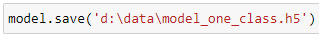

Создадим новую модель из сохраненного файла:
Проверим модель, загруженную из файла
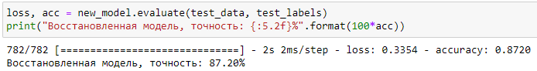

Видно, что восстановленная модель дает такие же результаты, как и ранее обученная модель.

Задание.
Постройте модель бинарной классификации заданной архитектуры, обучите и проверьте ее точность. Сохраните модель. Восстановите модель и сравните точность обеих моделей.
Дополнительное задание: Измените параметры архитектуры модели сети и выберите оптимальные значения
- В примере использовался один скрытый слой Dense. Попробуйте использовать два или три и посмотрите, как это повлияет на точность на этапах обучения и проверки.
- Попробуйте использовать слои с большим или с меньшим количеством скрытых нейронов: 32 нейрона, 64 нейрона и т. д.
- Попробуйте вместо функции потерь binary_crossentropy использовать функцию потерь mean_squared_error
- Попробуйте вместо функции активации relu в промежуточном слое использовать функцию активации tanh (она была популярна на заре становления нейронных сетей).
- Реализуйте обучение с автоматической остановкой в момент, когда на проверочном наборе результаты модели перестают улучшаться

Список источников
- Ф.Шолле Глубокое обучение на Python. СПб.: Питер, 2023
- Список источников с НД для МО .- https://www.kdnuggets.com/datasets/index.html
- Репозиторий наборов данных для разных типов задач МО .- https://archive.ics.uci.edu/ml/index.php
- Keras. API обратных вызовов. Ранняя остановка.- https://keras.io/api/callbacks/early_stopping/
- Модуль: tf.keras.Обратные вызовы.- https://www.tensorflow.org/api_docs/python/tf/keras/callbacks/

